La corresponsal de Cope en Roma presenta 'El Papa de la ternura' (Planeta)

Eva Fernández: “El Papa sabe que sus principales detractores están dentro”
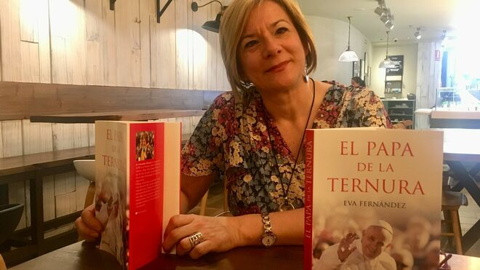
Eva Fernández, autora de 'El Papa de la ternura' (Planeta)

“Francisco multiplica la ternura cuando está más cerca el dolor”

“No sé si el Papa vendrá mucho tiempo a España, o será un viaje de ida y vuelta. Hay que ver que reciba las invitaciones por los conductos reglamentarios... pero yo noto que tiene un gran cariño por España”

El libro será presentado este martes, en el Auditorio del Banco Sabadell (19h), por el director editorial de los media vaticanos, Andrea Tornielli; el cardenal de Madrid, Carlos Osoro; y el presidente de Proactiva Open Arms, Óscar Camps, en un debate moderado por Paloma García Ovejero, ex número dos de la comunicación vaticana
10.06.2019 Jesús Bastante
“El Papa sabe que existen, pero 'pasa' ampliamente de las críticas internas”. Eva Fernández es corresponsal de Cope en el Vaticano, y este martes presenta en Madrid (19 h, Auditorio del Banco Sabadell) 'El Papa de la ternura' (Planeta), un libro en el que desgrana, con ejemplos personales, “uno de los matices que mejor definen a Francisco”.
El libro será presentado por el director editorial de los media vaticanos, Andrea Tornielli; el cardenal de Madrid, Carlos Osoro; y el presidente de Proactiva Open Arms, Óscar Camps, en un debate moderado por Paloma García Ovejero, ex número dos de la comunicación vaticana.
En entrevista con RD, Fernández asegura que “la ternura está presente en sus mensajes, desde la primera misa de su pontificado, en la que nos impresionó pidiéndonos no tener miedo de la ternura, porque la ternura abre puertas”.

'Perder el tiempo' con los necesitados
“A mí me ha llamado la atención cómo el Papa podía conectar con una señora anciana en una calle de Chile, hablar en el Congreso de Estados Unidos... algo había de especial que unían los gestos del Papa, y vi que era la ternura. El libro se dedica a detallar todos esos gestos”, apunta la corresponsal de Cope.
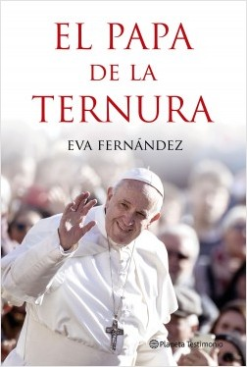
Este es un Papa que abraza mucho, que 'pierde el tiempo' con enfermos o discapacitados. Para Eva Fernández, “la ternura del Papa se incrementa cuando se encuentra con gente que sufre”. “Si cronometráramos los tiempos del Papa, veríamos que dedica mucho más tiempo a estar con las personas que al discurso”, constata la periodista, que recuerda su primera visita a Asís o, más recientemente, el encuentro con discapacitados en la catedral de Bucarest.
“En las audiencias de los miércoles, nadie sabe por qué decide parar el papamóvil en un lugar determinado. Luego te cuentan que ahí había una madre que acababa de perder a su hijo, o un anciano en sus últimos momentos de vida”, sostiene Eva. “Francisco multiplica la ternura cuando está más cerca el dolor”.
“Este es el Papa de los contrastes que a mí me llama la atención: firma un documento que va a hacer historia en Abu Dhabi, y al llegar llama a un cura enfermo de una residencia de Toledo”, sostiene.
Y, sin embargo, crece la oposición interna al Pontificado. “Él es muy consciente de que hay gente a la que no le gustan muchos de sus comentarios, acciones o actitudes”, admite Eva Fernández, que añade:
“El Papa 'pasa' ampliamente de las criticas. Va 'a piñón fijo' a lo que quiere ir: la reforma de los corazones, más que la reforma de la Iglesia”.
Y es que, aunque “está poniendo medios para reformar muchos aspectos de la Iglesia, lo que le importan son las personas. Si considera que debe actuar de una forma, lo va a hacer así. Pero sí: él sabe que sus principales detractores están dentro”.

Quemar al mensajero
“Sí llama la atención -asegura- que las críticas orquestadas responden a un patrón: quemar al mensajero más que al mensaje”. “Yo no quiero hacer apología del Papa Francisco. El Papa puede gustar o no, es así, igual que no ha pasado con otros papas, que en su momento fueron cuestionadísimos. Todos los papas van a tener detractores, que van a ir cambiando de nombre de Papa, pero van a estar ahí siempre”, añade.
Para Eva Fernández, “Francisco es consciente de las críticas, pero mantiene la paz.No le terminan de importar. Lo que le molesta más es que se reinterprete lo que dice”.
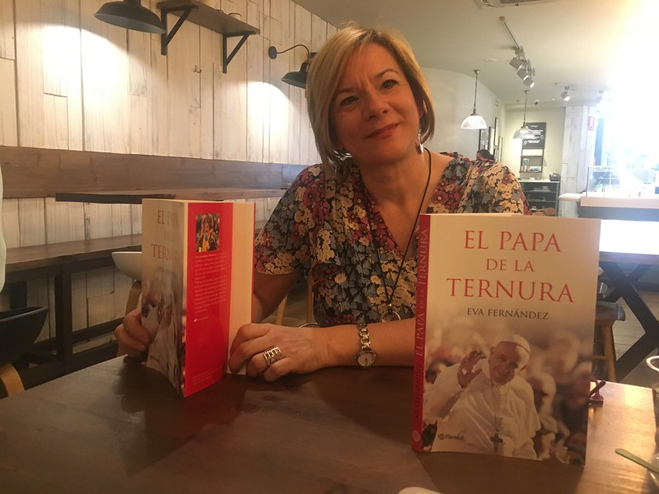
En todo caso, “el Papa lo sabe, está informado, pero tiene mucha paz. Él comenta que, cuando fue elegido, se sintió abrumado, pero puso su ministerio en manos de Dios, y se dio cuenta de que no iba a ser él quien actuara, sino el Espíritu Santo. Desde ese momento, no ha perdido la paz”.

¿Vendrá a España?
Sí que es la primera vez que las resistencias al Papado están dentro de la estructura, le cuestionamos. “Eso se nota, porque a Roma llegan de todas partes del mundo lo que no gusta de este Papa. Pero, paralelamente, en la estructura vaticana también hay otra dimensión, que es a la que el Papa quiere llevar a la Iglesia: el Evangelio. Señalarnos no lo que él hace, sino lo que hizo Jesús. 'A mí no me miréis, mirad donde yo señalo', podría decirnos”.
¿Vendrá el Papa a España? “Notas que hay una posibilidad, quizás por el 500 aniversario de la conversión de San Ignacio de Loyola”, responde Eva Fernández, que admite que varios periodistas españoles están “en campaña” para lograrlo. “No sé si el Papa vendrá mucho tiempo a España, o será un viaje de ida y vuelta. Hay que ver que reciba las invitaciones por los conductos reglamentarios... pero yo noto que tiene un gran cariño por España”.
https://www.religiondigital.org/libros/Eva-Fernandez-Papa-principales-detractores_0_2129787013.html

